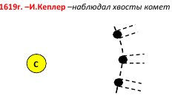**Тема: Давление света. Химическое действие света.**

1619 г Кеплер -впервые выдвинул гипотезу о световом давлении 1619г.И.Кеплер – наблюдал хвосты комет и заметил, что хвост комет всегда направлен от Солнца.

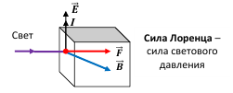В 1873г.Дж. Максвелл – предсказал на основе электромагнитной теории, что свет должен оказывать давление на препятствия. *Под действием электрического поля волны электроны в телах совершают*

*колебания. Образуется электрический ток. Этот ток направлен вдоль*

*напряженности электрического поля. На упорядоченно движущиеся*

*электроны действует сила Лоренца со стороны магнитного поля- Это и есть* сила светового давления.

**Расчёт светового давления в теории Д. К. Максвелла:** В яркий день свет Солнца, падающий на зеркальную поверхность площадью 1 м2 действует на неё с силой 4,1•10-6 Н.

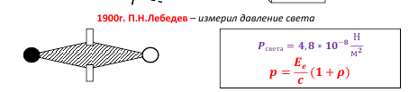Он подтвердил теоретическое предсказание Максвелла о давлении света на твердые тела, а в 1907 году — и на газы (открытие эффекта давления света).

**Экспериментальное измерение давления света (≈10-6Н/м2) с точностью до 2% совпало с теоретическими расчётами Максвелла.**

Для устранения посторонних сил приняты меры: - большой сосуд, тонкие крылышки, глубокий вакуум, свет попеременно, о значении давления можно было судить по углу закручивания нити

**Опыты П.Н.Лебедева показали:**

-свет производит давление на поглощающие и отражающие поверхности,

-сила светового давления пропорциональна энергии падающего луча и не зависит от цвета,

-свет обладает массой, импульсом.

**Химическое действие света.**

-это химический процесс, протекающий под действием видимого света и ультрафиолетовых лучей т.е. происходит расщепления молекул.

**Фотохимические реакции** – молекула вещества поглощает фотон . Наиболее активные лучи – синие, фиолетовые и ультрафиолетовые **Примеры химического действия света**: Фотосинтез, фотография, загар, выцветание ткани и волос и образование озона после грозы.

АqBr + hν = Aq+ Br.

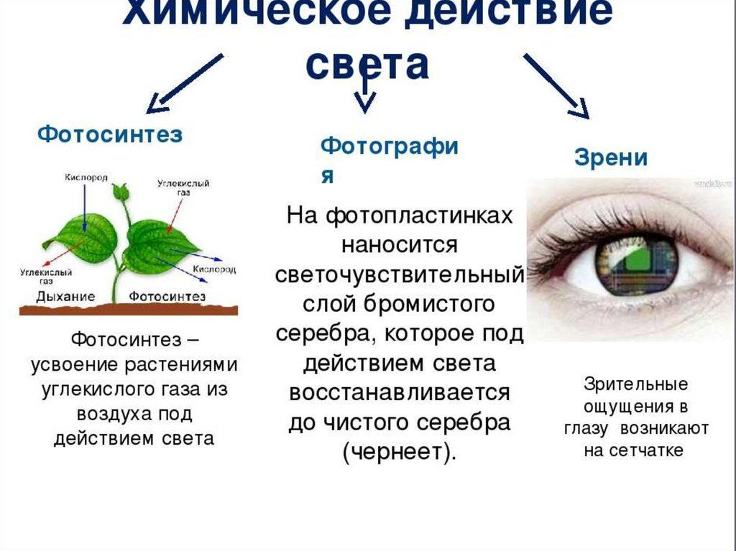**Процесс получения фотоснимка состоит из четырех операций:**

***Фотсъемка-***распад молекул бромистого серебра под действием света;

***Проявление фотопленки*** -выделение серебра из молекул , подвергшихся световому действию;

***Закрепление (фиксирование)*** -удаление серебра с фотослоя;

***Фотопечать –***перенос изображения с фотопленки на фотобумагу.